DAW UT3. FTP.
Análisis de tráfico FTP Activo

Parte 1. Analisis
Desde la MV Ubuntu Desktop, que tiene Wireshark instalado, abre y analiza la siguiente captura de tráfico FTP . Añade dos columnas nuevas en la captura: el puerto origen y el puerto destino.
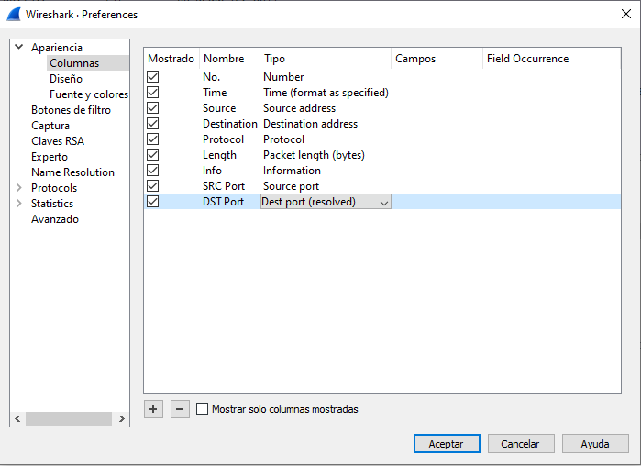
Aplica un filtro de visualización para mostrar solo los paquetes ftp (ftp||ftp-data). Inserta captura de pantalla.
Indica cuantos registros son de ftp-data.
Averigua qué secuencia de comandos se han ejecutado desde consola en la captura anterior. Explícalo brevemente.
Contesta las siguientes preguntas:
- ¿Cual es la IP del servidor FTP?
- ¿Cual es la IP del cliente FTP?
- ¿En qué paquete se realiza la conexión con el usuario anónimo?
- ¿En qué paquete se realiza la descarga de un fichero?

Parte 2. Ampliación
Analiza los registros principales del cliente ftp y del servidor ftp. Explicación breve basada en la estructura de funcionamiento de ftp.
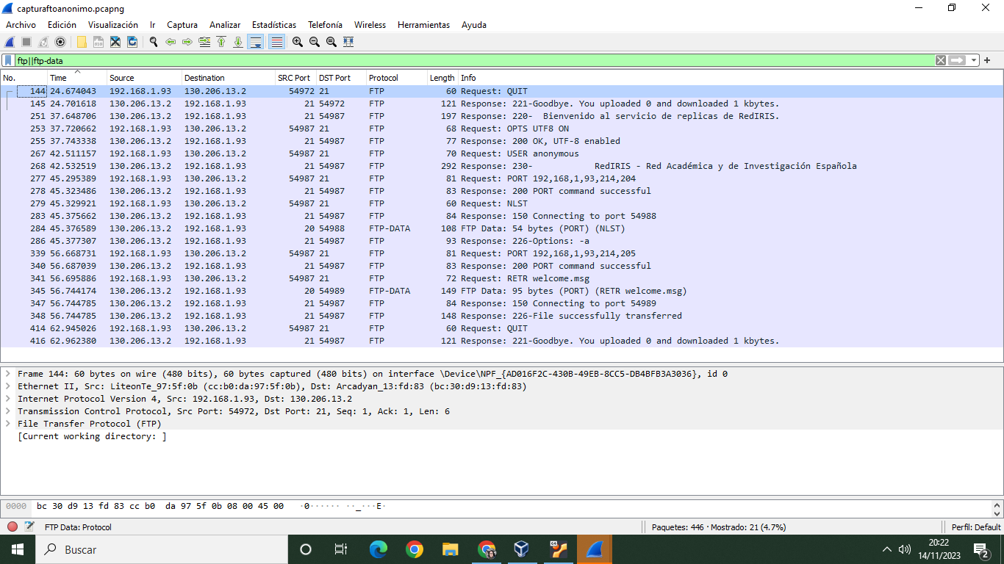
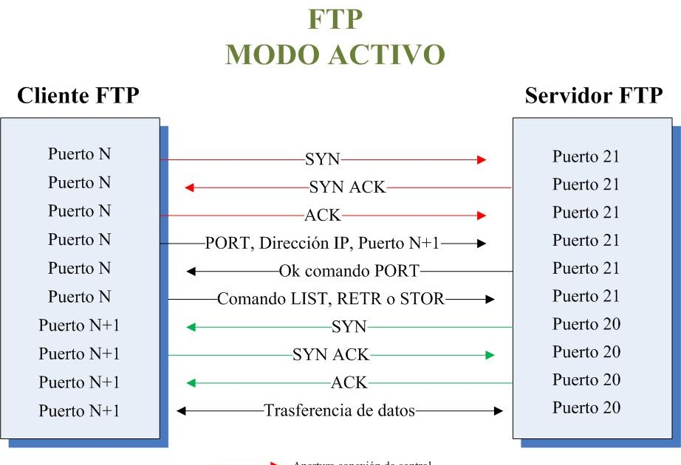
Fíjate que utiliza PORT y RETR. ¿en que paquetes?
PORT en los paquetes: 277, 278, 339 y 340.
RETR en el paquete 341
¿En qué paquetes de la captura se localizan los SYN?
¿En qué paquetes de la captura se localizan los SYN ACK?
¿En qué paquetes se realiza la transferencia de datos?
La transferencia de datos la realiza en los paquetes 345, 347 y 348

Según esta imagen, ¿en qué paquetes se realiza el control de la conexión y la conexión de datos?
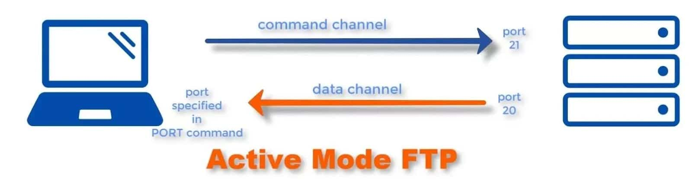
CONCLUSION

- El servicio utiliza los puertos 20 y 21, exclusivamente sobre TCP.
- El puerto 20 es utilizado para el flujo de datos entre cliente y servidor.
- El puerto 21 es utilizado para el envío de órdenes del cliente hacia el servidor.

En la captura que hemos analizado nos fijamos que el el paquete 277 aparece la orden PORT, esto determina que estamos realizando un FTP ACTIVO.

Existen dos métodos, el modo activo y el modo pasivo. URL: http://tools.ietf.org/html/rfc959

